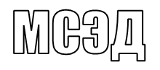
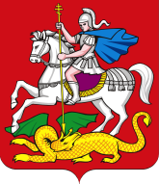
МИНИСТЕРСТВО ОБРАЗОВАНИЯ
МОСКОВСКОЙ ОБЛАСТИ
бульвар Строителей, д. 1, г. Красногорск, Московская область, 143407 | тел. 8 (498) 602-11-11; факс 8 (498) 602-09-93  e-mail: minobr@mosreg.ru

________________ № ____________  На № ___________ от ____________ | Руководителям органов  местного самоуправления  муниципальных образований  Московской области,  осуществляющих управление  в сфере образования  Руководителям государственных  общеобразовательных организаций

Уважаемые коллеги!

Министерство образования Московской области информирует о том, что всероссийская олимпиада школьников (далее – олимпиада) проводится в соответствии с Порядком, утвержденным приказом Минобрнауки России от 18.11.2013 № 1252.
Сроки проведения школьного этапа олимпиады 2018/2019 учебного года: с 01.09.2018 по 25.10.2018.
Методические рекомендации по проведению школьного и муниципального этапов олимпиады, утвержденные ЦПМК (далее – Рекомендации), размещены на сайте ФГАОУ ВО РУДН (http://vserosolymp.rudn.ru/mm/mpp).
Просим обеспечить проведение олимпиады в соответствии с Рекомендациями и в указанные сроки.
Контактное лицо в Министерстве образования Московской области: Удалова Наталия Алексеевна, главный специалист отдела общего образования (8-498-602-10-89, 8-498-602-11-23 (доб. 4-10-89), UdalovaNA@mosreg.ru).

Первый заместитель министра  образования Московской области | Н.Н. Пантюхина

